**L'infinitif est un mode impersonnel et intemporel,** c'est à dire qu'**il exprime une action sans indiquer le temps, la personne, ni le nombre**, à quelques exceptions près.Il est souvent utilisé comme **complément du verbe et de la proposition principale** et trouvé après **un verbe conjugué, un adjectif**, **un *nom*, un adverbe**et/ou ***une préposition*** ou dans ***une proposition interrogative indirecte.***

*Exemples*:

**Les abeilles doivent fabriquer** beaucoup de miel.

**Colin** **s'est dépêché** ***de*** **finir** son exercice, ensuite **il** **s'est mis** ***à*** **jouer** au foot.

**Martine** **est** **prête** ***à*** **partir**.

**C'est** **une *machine*** ***à*** **écrire**.

**Vous faites** **mal** ***de*** vous **moquer** de lui.

**Julien** **se demande** ***où******trouver*** *des œufs à cette heure-ci*.

**I. L'INFINITIF PRÉSENT**

Pour **l'infinitif présent**, on utilise **la forme de base du verbe non conjugué**.

**L'infinitif négatif** se forme avec **ne pas** **(ou autre mot négatif)** **DEVANT** le **verbe**. Le **pronom objet** se place **devant l'infinitif**.

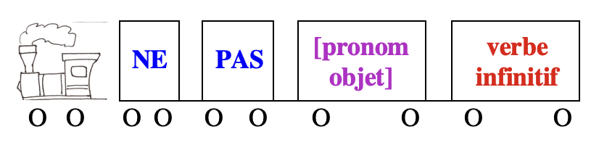

*Exemples*:

**Ne jamaistravailler**, **c'**est moins **fatigant**!

[=**C'**est moins **fatigant *de* ne jamaistravailler**!]

**Tu as** déjà **vu *Clovis* ne pas** **arriver**en retard, toi?

Tu ne t'entends pas avec ta sœur? **Ne plus** **lui** **parler** n'est pas la bonne solution.

**UTILISATION de** **l'infinitif présent**

**1.** On peut utiliser **l'infinitif présent** après **un verbe conjugué**

**\*verbe conjugué + infinitif**

*Exemples*:

**Il faut** **partir** maintenant; **je descends** **mettre** mon manteau.

**Mon frère déteste faire** son lit.

**ATTENTION: verbe ALLER conjugué** + **infinitif** = **futur proche**

Quand est-ce que **tu** **vas partir** en courses? [*When are you going to go shopping?*]

**\*verbe conjugué + *préposition* + infinitif**

*Exemples*:

**Bertrand** **parle *sans* réfléchir**.

**Je prends** des cours ***pour* apprendre** l'anglais.

**\*verbe conjugué + *préposition DE* + infinitif**

*Exemples*:

**Bernard** **a accepté** ***de*** **venir** demain.

**Ma mère essaie *d'*apprendre** l'anglais en suivant des cours du soir.

**J'ai décidé *d'*aller** en vacances en Italie cette année.

**ATTENTION: verbe VENIR conjugué** + ***de*** + **infinitif** = **passé proche**

**Maman** **vient *de*** **partir** en courses. [*Mom has just gone shopping.*]

**\*verbe conjugué + *préposition À* + infinitif**

*Exemples*:

**J'ai réussi *à*****faire** mes devoirs toute seule!

**Jeanne se prépare** ***à*** **partir** en voyage.

**Tu t'habitues** ***à*** **vivre** seule?

**\*verbe conjugué + objet direct + *préposition À* + infinitif**

*Exemples*:

**Jean aide sa sœur** ***à*** **porter** sa valise.

**Les parents de Mia l*'*ont forcée *à*** **vider** toute son assiette.

**\*verbe conjugué + objet direct ou indirect+ *préposition DE* + infinitif**

*Exemples*:

**Jeanine a empêché ses amis** ***de*** **partir**.

**Charles m'a persuadée *de* rester**.

**J'ai demandé à** **mon frère** *de* **faire** mes devoirs!

**On m'a ordonné *de* manger**.

|  |
| --- |
| **Pour savoir quelle préposition (ou pas) utiliser après quel verbe principal, VOIR les tableaux de "3. À et DE prépositions verbales" aux pages 6-9 de "Les prépositions"** (Word Nerd) ou **consulter un dictionnaire français et regarder les exemples**. |

|  |
| --- |
| **Pour revoir les pronoms objets, VOIR "Les pronoms personnels"** (Word Nerd).  **Pour revoir les règles d'accord du participe passé avec les pronoms objets aux temps composés, VOIR "Le passé composé" pp. 4-6** (Verb Challenge). |

**ATTENTION**: dans certains cas, un **verbe principal** peut accepter **les prépositions *À* et *DE*, et/ou aucune préposition**, mais avec **une signification différente**:

*Exemples:*

Je **demande** ***à* sortir**. [*I ask for permission to go out.*]

Je lui **demande** ***de*** **sortir**. [*I ask him/her to get out.*]

Elle **pense appeler** Marie bientôt. [*She thinks she'll give Marie a call soon.*]

Elle **pense** ***à* appeler** Marie. [*She remembers to give Marie a call.*]

Que **penses**-tu ***d'*appeler** Marie? [*What do you think of giving Marie a call?*]

Tu **viens** te **plaindre** ici? [*You're coming here to complain?*]

Tu **viens** ***de*** te **plaindre**. [*You have just complained.*]

Tu **en viens** ***à*** te **plaindre**. [*You're getting to the point of complaining.*]

Il a **décidé *de*** **venir**. [*He decided to come.*]

Il a **décidé** ma soeur ***à*** **venir**. [*He convinced my sister to come.*]

Nous **nous occuperons** ***de*** **faire** le repas. [*We'll take care of preparing the meal.*]

Nous **sommes occupés** ***à*** **faire** le repas. [*We are busy preparing the meal.*]

Tu as **commencé *à* faire** la vaisselle? [*Have you started doing dishes?*]

Tu as **commencé *par* faire** la vaisselle? [*Did you begin by doing dishes?*]

Tu as **fini *de* faire** la vaisselle? [*Are you done doing dishes?*]

Tu as **fini *par* faire** la vaisselle? [*Did you wind up doing dishes?*]

**À NOTER**: **quelques verbes** acceptent plusieurs options **SANS changer la signification**

Il **a** **commencé *à*** [***de***] **faire** le repas. [*He started preparing the meal.]*

J'**aime** [***à***] **faire** les repas. [*I like preparing meals.]*

Tu **continues** ***à*** [***de***] **faire** les repas pour ta mère? [*You continue preparing meals for your mother?]*

**2.** On peut utiliser **l'infinitif présent** après **un adjectif**, **un *nom* ou un adverbe ET *une préposition***

*Exemples*:

**Arriver** à l'heure, **c'est** plus **poli**. = **C'**est plus **poli *d'*arriver** à l'heure.

**Il** y **a** un grand lit dans la ***chambre à*** **coucher**.

**C'est** **bien** ***de*** **penser** à ses parents.

*on emploie ***la préposition DE* + infinitif**

-après **il impersonnel** ou **c'** + **ÊTRE** + **adjectif**

*Exemples*:

**Il est nécessaire *de* faire** attention en cours.

**Ce serait** **sympa** ***de*** **partir** en vacances ensemble.

-lorsque **l'adjectif**, **le *nom* ou l'adverbe** exprime **une émotion** ou **une opinion**

*Exemples*:

À mon avis, **ils ont eu *raison*** ***de* partir**.

**Tu ferais** **bien** ***de*** **finir** tes devoirs maintenant.

**J'ai *peur*** ***d'*avoir** une mauvaise note à mon examen.

**Nous** **sommes heureux *de*** **voir** que vous allez mieux.

-lorsque l**'infinitif précise** **un *nom abstrait***

*Exemples*:

**J'ai eu *le plaisir*** ***de* voir** Martine à Paris.

**Tu as eu** **beaucoup de *chagrin*** ***de*** **perdre** ton père si jeune.

*on emploie ***la préposition*** ***À* + infinitif**

-après **un *nom*** quand l'infinitif explique **la fonction du nom**

*Exemples*:

**une *machine*** ***à*** **écrire** 

**un *fer*** ***à*** **repasser **

-après **un *nom* qui peut être *objet direct* de l'infinitif** pour indiquer **une intention ou obligation**

*Exemples*:

Regarde, **cette** ***voiture*** est ***à* vendre**!

J'ai **beaucoup de *choses*** ***à*** **faire** avant de partir!

-après **un *nom* / un adjectif** quand **l'infinitif** indique **la conséquence du nom / de l'adjectif**

*Exemples*:

Ilfait **une *chaleur*** ***à*** **mourir**!

Qu'est-ce que c'est que **ce *bruit à*** **rendre** sourd?

Cette histoire est **triste *à* pleurer**.

-après **un adjectif** quand **l'infinitif complète l'adjectif**

*Exemples*:

C'est **difficile** ***à*** **dire**.

Voilà une robe **légère *à*** **porter** en été.

Cette fleur est **bonne *à* manger**?

-après **un nombre ordinal** ou **seul** ou **dernier**

*Exemples*:

Vous êtes **la troisième** ***à*** me **poser** cette question.

Marc et Marie sont **les seuls *à*** **venir** demain.

Martial a été **le dernier *à* finir** la course.

-après une expression évoquant une **durée**

*Exemples*:

J'ai passé **mon été** ***à* travailler**.

Jean passe **une semaine** ***à* faire** du ski chaque hiver.

-après une expression évoquant une **position**

*Exemples*:

Marie **est assise** ***à* regarder** dans le vague.

Je **suis debout** ***à*** vous **attendre** depuis des heures.

-après **beaucoup d'expressions** contenant un **verbe** + ***un nom objet***

*Exemples*:

Michèle **éprouve *du plaisir*** ***à* regarder** le paysage.

J'**ai *intérêt*** ***à* ne pas être** en retard.

Ma mère **a *du mal*** ***à* accepter** mon aide.

*on emploie ***la préposition*** ***POUR* + infinitif** après **un adjectif** modifié par **trop** ou **assez**

*Exemples*:

Martial est **trop jeune *pour* conduire**.

Je voudrais convaincre mes parents que je suis **assez mûre** ***pour* sortir** le soir.

**3.** On peut utiliser **l'infinitif présent** dans ***une proposition interrogative indirect****e.*

Il est alors précédé du **mot interrogatif** adéquat.

*Exemples*:

**Julien** **se demande: «** **Où** est-ce que je vais **trouver** des œufs à cette heure-ci**?**»

**—> Julien** **se demande** ***où******trouver*** *des œufs à cette heure-ci*.

**Colin** **me demande: «** **Quand** doit-on **partir** pour arriver à l’heure**?**»

**—> Colin** **me demande** ***quand partir*** *pour arriver à l’heure*.

|  |
| --- |
| **Pour plus de détails sur l’interrogation indirecte, VOIR "Le discours rapporté" p. 3** (Word Nerd) |

|  |
| --- |
| **NOTES SUR l’EMPLOI DE L’INFINITIF** |
|  |

1. **l'infinitif** peut avoir ***son propre sujet*** [différent du **sujet de la proposition principale**] dans une ***proposition infinitive***. **Le *sujet* du verbe infinitif**, placé **avant** ou **après l'infinitif,** est aussi **l'objet du verbe principal**.

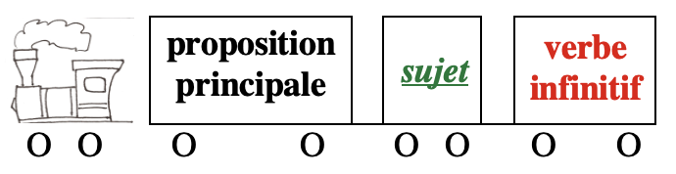 **OU** 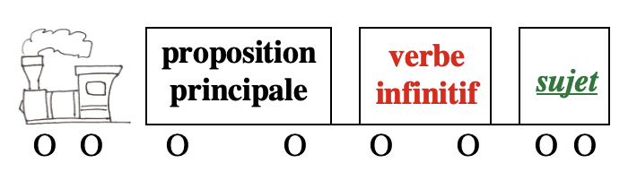

*Exemples*:

**Je vois** ***Clovis* arriver**. = **Je vois** **arriver** ***Clovis***.

**Tu as** déjà **entendu *Martin et Charles* chanter**?

= **Tu as** déjà **entendu chanter *Martin et Charles***?

**ATTENTION**: **le pronom objet** (**direct***,* **indirect***,* ***y*** ou ***en***) se place **devant** **le verbe dont il est l'objet (verbe conjugué OU infinitif)**

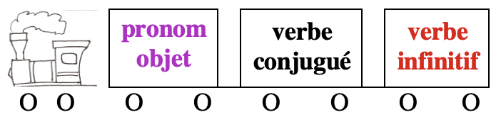

**Je vois** ***Clovis* arriver**. —> **Je** **le vois arriver**.

**Tu as** déjà **entendu *Martin et Charles* chanter**? —> **Tu les as** déjà **entendus chanter**?

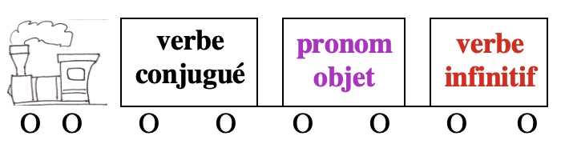

**Je voudrais** **regarder** **ce film***.* —> **Je** **voudrais** **le** **regarder**.

**Il** **faut** **donner** **son cadeau à Pauline**. —> **Il** **faut** **le lui** **donner**.

**Veux-tu** **passer** ***du pain* à Pierre**?—> **Veux-tu** **lui** ***en* passer**.?

**Je** **dois** **aller** ***en cours***. —> **Je** **dois** ***y* aller**.

**Elles** **voient** ***Maëlle*** **parler** **à Lucie***.* —> **Elles** **lavoient** **lui** **parler**.

**ATTENTION** aux règles de **place** du **pronom objet** et d'**accord du participe passé** aux **temps composés des verbes de perception (entendre, voir**...)suivis d'un verbe à **l'infinitif**.

**Le pronom objet se place devant l'auxiliaire**.

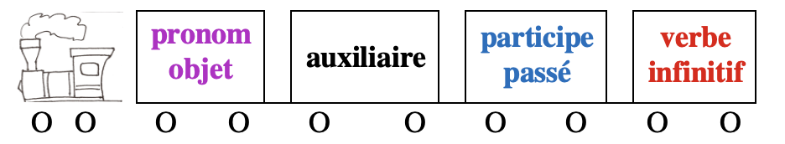

Pour **l'accord,** il faut se demander si le **pronom objet** est ***le sujet*** ou **l'objet** de **l'infinitif**.

*Exemples:*

**J'ai entendu** **chanter** ***cette cantatrice***. = **J'ai entendu** ***cette cantatrice* chanter**. 

**cette cantatrice** est à la fois ***sujet*** de **chanter** et **objet** de **entendre**

**accord** —> **Je** **l'ai entenduE chanter**.

**J'ai entendu** **chanter** **cette chanson**. [**~~J'ai entendu~~****~~cette chanson~~****~~chanter~~**~~.~~] 

**cette chanson** est **objet** de **chanter**

**PAS d'accord** —> **Je** **l'ai entendu chanter**.

|  |
| --- |
| **RAPPEL :**  **Pour revoir les pronoms objets, VOIR "Les pronoms personnels"** (Word Nerd).  **Pour revoir les règles d'accord du participe passé avec les pronoms objets aux temps composés, VOIR "Le passé composé" pp. 4-6** (Verb Challenge). |

**b.** **Pour** **les verbes pronominaux**, **le pronom réfléchi** [**se/s'**] doit refléter **le sujet** même à **l'infinitif**.

*Exemples*:

**On a** beaucoup de temps ***pour*** **s'amuser** pendant les vacances.

**Tu** **ferais bien *de*** **te dépêcher**.

**Nous** **n'avons pas eu** le temps ***de* nous laver** ce matin.

|  |
| --- |
| **VOIR "Les pronoms réfléchis" dans "Les pronoms personnels"** (Word Nerd) |

**c.** dans **une proposition subordonnée**, **l'infinitif** **remplace souvent** **le subjonctif** (et parfois ***l'indicatif)*** lorsque **le sujet** de la proposition subordonnée et celui de la proposition principale sont **identiques**.

*Exemples*:

**Je** **veux** que **tu sois** à l'heure demain.

—> **Je veux** **être** à l'heure demain. [**~~Je veux~~** ~~que~~ **~~je~~****~~sois~~** ~~à l'heure.~~]

**Je** ne **suis** pas **certain** qu'**il vienne** ce soir.

—> **Je** ne **suis** pas **certain *de*** **venir** ce soir. [**~~Je~~** ~~ne~~ **~~suis~~** ~~pas~~ **~~certain~~** ~~que~~ **~~je~~****~~vienne~~**~~...~~]

**J'espère** que **mon frère** ***aura*** une bonne note.

—> **J'espère** **avoir** une bonne note / **J'espère** que **j'*aurai*** une bonne note.

**ATTENTION:** certains verbes emploient une **construction infinitive** **avec DE/D' de préférence** au **subjonctif** même quand les **deux sujets** sont***différents***. Le ***second sujet*** devient alors un **pronom objet direct** ou **indirect** selon la construction exigée par le verbe.

*Exemples*:

**Je** **t'ordonne** **D'être** à l'heure demain. [= **J'ordonne** que ***tu*** **sois** à l'heure...]

**Mes parents** **m'ont demandé** **D'avoir** une bonne note à mon examen.

**Son professeur** **lui permet** **DE** **travailler** avec un autre étudiant.

**Ses co-locataires** **l'ont empêché** **D'étudier** hier soir.

**Je** **leur recommande** **DE** **parler** à leur professeure.

**Nous** **vous suggérons DE** **venir** avec nous.

**Ils** **me supplient DE** **revenir**.

|  |
| --- |
| **Pour beaucoup plus de précisions et d'exemples sur l'emploi de l'infinitif et du subjonctif, VOIR "Le subjonctif - Utilisation"**(Verb Challenge) |

**d.** **l'infinitif** peut également être **le seul verbe** d'une proposition principale ou indépendante

-pour exprimer une **hésitation** ou un **dilemme**

Quoi lui **dire**? Que **faire**? Où **me mettre**?

-dans une **phrase interrogative**

**Où** **partir** en vacances cette année**?**

**Comment** **savoir** s'il est encore en vie**?**

-dans une **phrase exclamative**

**Partir** sans l'avoir revu**!**

**Faire** tous ces devoirs pour demain**!**

-dans **une narration**, pour raconter **la suite ou la conséquence d'un *événement***.

En ce cas il est **précédé de ET + sujet + DE**.

***Monique fit une horrible grimace***. **Et** **Charles** **de** **se mettre** à rire.

-pour **remplacer l'impératif** en particulier

dans **les recettes** ou **modes d'emploi**

**Casser** trois oeufs et **séparer** les jaunes des blancs.

**Monter** d'abord les côtés du lit.

sur **les panneaux publics indiquant une demande** ou **une interdiction**

**S'essuyer** les pieds.

**Ne pas fumer**.

**Frapper** avant d'entrer.

en ce cas, **l'infinitif** peut être **précédé de**

**Vous êtes prié/s *de***... ou **Prière *de***... pour **les demandes**

**Prière *de* s'essuyer** les pieds. / **Vous êtes priés *de*** **vous essuyer** les pieds.

**Prière *de* ne pas fumer**.

**Interdiction *de*...** ou **Défense *de***... pour **les interdictions**

**Interdiction *de* fumer**.

**Défense *d'*entrer**.

**e.** **l'infinitif** peut avoir **valeur de** **NOM** et **remplir toutes les fonctions du nom**, par exemple:

-**sujet**

**Lire** **est** un plaisir pour moi.

-**complément d'objet direct ou *indirect***

Elle n'**aime** pas **lire**.

Mes parents m'**encouragent** ***à poursuivre*** mes études.

-**complément circonstanciel**

Il **a quitté** sa famille ***pour*** **faire** des études. (complément de but)

-**apposition**

**Je n'ai envie que d'une seule chose**, **aller** au cinéma.

-**complément de l'adjectif**

Il **fait** **chaud** à **étouffer** ici!

-**complément du *nom***

Elle fait montre d'une grande ***joie*** de **vivre**.

**À NOTER: l'infinitif** peut aussi être utilisé avec ***un article*** et se comporter pleinement comme un **nom**

**Se passionner** pour son smartphone **est** bien joli, mais il ne faut pas en **perdre *le* boire** et ***le* manger**.

|  |
| --- |
| **VOIR "V. Les fonctions des noms" dans**  **"Les noms" pages 18-19** (Word Nerd) |

**f.** **l'infinitif**, précédé éventuellement de la ***préposition*** adéquate, est souvent utilisé pour traduire **le gérondif anglais en -ing**, en particulier

**-lorsque le verbe en -ing est le sujet d'un verbe**

**Traveling** **is** my favorite hobby. —> **Voyager** **est** mon passe-temps préféré.

**-après les *prépositions***

You should do your homework ***instead of*** **playing**.

—> Tu devrais faire tes devoirs ***au lieu de* t'amuser**.

He shaved ***before*** **showering**. —> Il s'est rasé ***avant de*** **prendre** sa douche.

**-après une expression verbale ou un verbe conjugué ayant un sujet identique.Il peut êtrenécessaire d'ajouter une *préposition* en français.**

I **like** **singing**. —> J'**aime** **chanter**.

The baby **stopped crying**. —> Le bébé **s'est arrêté** ***de*** **pleurer**.

My cactus **is happy having** more light.

—> Mon cactus **est heureux** ***d'*avoir** plus de lumière.

**-après les *verbes de perception.***

I ***heard*** Martine **crying**. —> J'***ai entendu*** Martine **pleurer**.

He ***saw*** his father **running**. —> Il ***a vu*** son père **courir**.

**-après** les expressions indiquant une **position**

She **is sitting** on the couch **watching** TV.

—> Elle **est assise** sur le divan ***à* regarder** la télé.

He **is standing** there **jumping** up and down. —> Il **est debout** là ***à* sauter** sur place.

**-après** les expressions évoquant l'idée de ***passer du temps***

I ***spent*** ***my summer*** **working**. —> J'***ai passé mon été*** ***à* travailler**.

He ***spends all his time*** **playing** on his phone.

—> Il ***passe tout son temps à* jouer** sur son téléphone.

|  |
| --- |
| **VOIR l'utilisation de l'infinitif après "avant" et "après" dans "L'expression du temps" p. 7** (Sentence Whiz) |

**g.** la forme causative **FAIRE** + **infinitif** est utilisée pour souligner l'idée que **le sujet** a causé une action ou qu'une action a été faite par **le sujet**.

*Exemples*:

**J'ai fait** **griller** le poulet avant de le **faire** **cuire** à feu doux. [*I browned the chicken before cooking it on low heat.*]

•Si le sujet a fait faire **l'action par une autre personne**, cette **seconde personne** peut être sous-entendue ou nommée et alors introduite par ***par*** ou ***à***

*Exemples*:

**Martine** **fait** toujours **préparer** **le diner de Noël**.

**Martine** **fait** toujours **préparer** **le diner de Noël** ***par* ce grand cuisinier**. [*Martine always has Christmas dinner prepared by this renowned chef.*]

**Jean** **a fait** **laver** **sa voiture** ***à*** **son frère.** [Jean had his brother wash his car.]

-**Cette seconde personne** peut être remplacée par **un pronom objet indirect**, placé **devant faire ou l’auxiliaire**.

*Exemples*:

—> **Martine** **lui** **fait** toujours **préparer** **le diner de Noël**.

—> **Jean** **lui** **a fait** **laver** **sa voiture**.

-Aux **temps composés**, si l'**objet direct du verbe infinitif** est remplacé par un **pronom**, le **pronom** se place **devant l'auxiliaire** et le **participe passé** "**fait**" **ne s'accorde PAS** avec ce**pronom**.



*Exemples*:

**Claude** **a fait** **réparer** **ses roues**. —> **Claude** **les a fait** [**PAS ~~faites~~**] **réparer**.

**Jean** **a fait** **laver** **sa voiture** ***à*** **ses frères**. —> **Jean** **la leur** **a fait** [**PAS ~~faite~~**] **laver**.

**Martine** **avait** toujours **fait** **préparer** **ses diners** ***par* ce grand cuisinier**.

—> **Martine les lui** **avait** toujours **fait** [**PAS ~~faits~~**] **préparer**.

•Dans le cas de **SE FAIRE**,si la **seconde personne** est nommée elle est alors introduite par ***par*** ou, pour certains **verbes d'état**, par ***de***

*Exemples*:

**Je** **me suis fait** **couper** les cheveux [***par* mon coiffeur habituel**]. [*I got a haircut.*]

≠ Je me suis coupé les cheveux. [*I cut my own hair.*]

**Elle** **se fait** **respecter** ***de* ses élèves**. [*She knows how to gain the respect of her students.*]

**À NOTER:** les verbes **écouter,** **emmener,** **entendre, envoyer, laisser, mener, regarder, sentir** et **voir** peuvent utiliser une **forme similaire** à la forme causative **faire** + **infinitif**.

*Exemples*:

**J'entends** **bouillir** l'eau dans la cuisine.

**Il a envoyé promener** son patron.

**MAIS avec ces verbes**

*-****le sujet*** **de l'infinitif** peut être placé **avant ou après** l'infinitif

** OU **

*Exemples*:

**J'entends** **bouillir** ***l'eau***. = **J'entends** ***l'eau*** **bouillir**.

**Marc a envoyé promener** ***son patron***. = **Marc a envoyé *son patron* promener**.

-aux **temps composés**, si ***le sujet*** de l'**infinitif** est remplacé par un **pronom**, le pronom se place **devant l'auxiliaire** et le **participe passé** **s'accorde avec** ce**pronom** qui est **objet directdu verbe conjugué.**



*Exemples*:

**Jeannette** **a vu** **arriver** ***ses parents****.* ***=* Jeannette** **a vu** ***ses parents* arriver***.*

—> **Jean** **lesa vuS** **arriver**.

**Marc a laissé** **paraître** ***sa colère****.* ***=* Marc** **a laissé** ***sa colère* paraître***.*

—> **Marc** **l'a laisséE** **paraître**.

**J'ai entendu** **chanter** ***cette cantatrice***. = **J'ai entendu** ***cette cantatrice* chanter**.

—> **Je** **l'ai entenduE chanter**.

**MAIS J'ai entendu** **chanter** **cette chanson**. —> **Je** **l'ai entendu chanter**.

|  |
| --- |
| **VOIR page 5 ↑** |

**II. L'INFINITIF PASSÉ**

**L'infinitif passé** est un temps composé. Pour former l'infinitif passé, on utilise **l'infinitif** **de l'auxiliaire ÊTRE ou AVOIR + le participe passé du verbe**. Il marque une a**ntériorité** par rapport au **temps du verbe principal** ou par rapport **à une date future**.

*Exemples*:

Il y a eu plein de fleurs. **Les abeilles doivent avoir fabriqué** beaucoup de miel.

**Tu veux avoir fini** **avant ce soir**.

**Elle** **regrette** ***d'*avoir oublié** de te souhaiter ta fête.

**Il est nécessaire *d'*avoir fait** cet exercice **avant le cours demain**.

**Martin a été puni** ***pour* avoir triché** à son examen.

**Ils sont heureux *d'*être partis** en vacances.

**Être arrivé** à l'heure, pour Clovisça **tient** du miracle!

**L'infinitif passé négatif** se forme avec **ne pas, ne plus, ne rien, ne jamais, ne guère** **devant OU de part et d'autre de l'auxiliaire**. Le **pronom objet** se place **devant l'auxiliaire**.

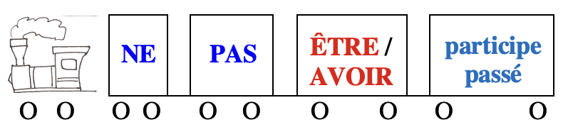 **OU** 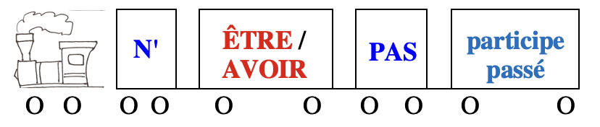

*Exemples*:

**Je** **regrette** ***de* ne pas avoir envoyé** de carte d'anniversaire à Mia.

**—> Je** **regrette** ***de* ne pas en avoir envoyé**.

**= Je** **regrette** ***de* n'avoir pas envoyé** de carte d'anniversaire à Mia.

**—>Je** **regrette** ***de* n'en avoir pas envoyé**.

**Martine a été mal notée** ***pour* ne rien avoir dit** au profpendant son examen oral.

**—> Martine a été mal notée** ***pour* ne rien lui avoir dit** pendant son examen oral.

**= Martine a été mal notée** ***pour* n'avoir rien dit** au profpendant son examen oral.

**—> Martine a été mal notée** ***pour* ne lui avoir rien dit** pendant son examen oral.

**Ne jamais être arrivé** à l'heure, ça fait la fierté de Clovis!

**= N'être jamais arrivé** à l'heure, ça fait la fierté de Clovis!

**L'infinitif passé négatif** se forme avec **NE** **devant l'auxiliaire** et **aucun, nulle part, personne** **après** le **participe passé**. Le **pronom objet** se place **devant l'auxiliaire**.

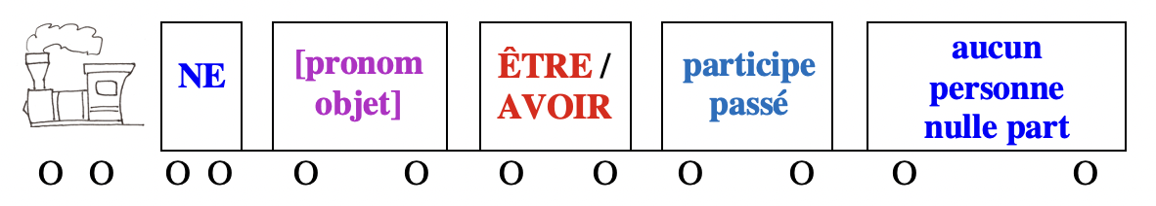

*Exemples*:

**Je** **regrette** ***de* n'avoir vu personne** à la fête.

**—> Je** **regrette** ***de* n'y avoir vu personne**.

**Je** **regrette** ***de* n'avoir vu aucun(e)** de mes ami(e)s à la fête.

**—> Je** **regrette** ***de* n'en avoir vu aucun(e)**.

**N'être allé** **nulle part** pendant le week-end m'a fait déprimer!

|  |
| --- |
| **À NOTER** |
|  |

**2.** À **l'infinitif** **passé conjugué avec ÊTRE, le participe passé** s'accorde avec le **sujet**, **formulé** ou **sous-entendu**

*Exemples*:

**Nous voulons être partis** avant son arrivée.

**Être arrivée** à l'avance, pour **Clothilde** c'est habituel.

**3.** À **l'infinitif** **passé conjugué avec AVOIR, le participe passé** s'accorde avec le **pronom objet direct placé avant l'auxiliaire**.

*Exemples*:

**Tu peux avoir fini** **ces exercices** avant ce soir?

—> **Tu peux les avoir finiS** avant ce soir?

**Je** **regrette** ***d'*avoir oublié ta fête**.

—> **Je** **regrette** ***de* l'avoir oubliéE**.

|  |
| --- |
| **Pour beaucoup plus de détails sur l'emploi de l'auxiliaire être ou avoir et sur l'accord du participe passé avec les temps composés, VOIR "Le passé composé"** (Verb Challenge) |

**4.** **L'infinitif passé** est utilisé après **APRÈS**

*Exemples*:

**Les abeilles** fabriqueront du miel **après** **avoir ramassé** du pollen.

**Paul** s'amusera avec ses amis **après** **avoir fait** son travail.

**Jeannette** passera me voir **après** **être** **allée** chez sa sœur.

Tu as fini tes devoirs? **Tu** sortiras **après** **les avoir** **finis**.

**ATTENTION: l'infinitif PRÉSENT précédé de *DE*** est généralement utilisé après **AVANT**

**Il** s'est rasé **avant *de*** **prendre** sa douche.

Frapper **avant *d'*entrer**.

**L'infinitif passé** peut aussi être utilisé après **avant *de*** si besoin est.

Il ne faut pas vendre la peau de l'ours **avant *de*** **l'avoir** **tué**. [proverbe]

|  |
| --- |
| **RAPPEL: VOIR l'utilisation de l'infinitif après "avant" et "après" dans "L'expression du temps" p. 7** (Sentence Whiz) |

**Autres sections à revoir** **à *French Grammar Games for Grammar Geeks*:**

**-Participe** (Verb Challenge)

**-Passé composé** (Verb Challenge)

**-Subjonctif** (Verb Challenge)

**-Impératif** (Verb Challenge)

**-Prépositions** (Word Nerd)

**-Pronoms personnels** (Word Nerd)

**-Noms** (Word Nerd)

**-Adjectifs** (Word Nerd)

**-Adverbes** (Word Nerd)

**-Expression du temps** (Sentence Whiz)

**-Négations** (Sentence Whiz)

**-Discours rapporté** (Sentence Whiz)